Manual per hedhjen e projektligjeve ne Platformen e Konsultimit

Login
Per t’u loguar klinkoni ne Platforma e Konsultimit dhe futni te dhenat tuaja.
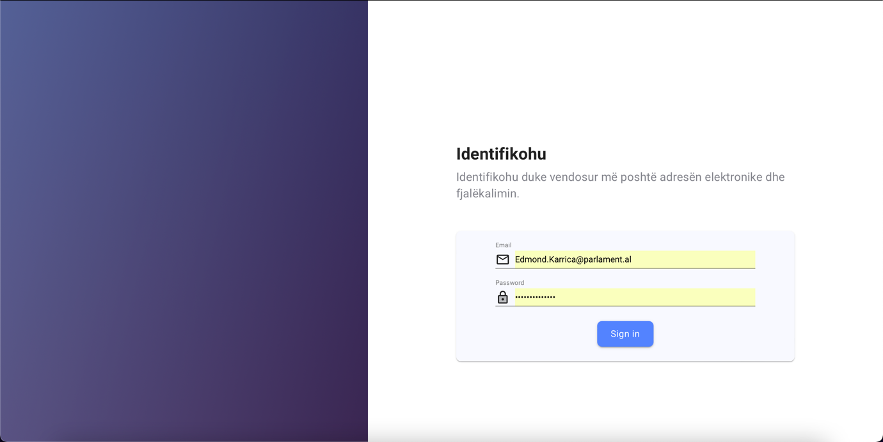

Hedhja e projektligjit
Per te hedhur nje projektligj duhet:
- Klikoni mbi seksionin ‘Projektligje’

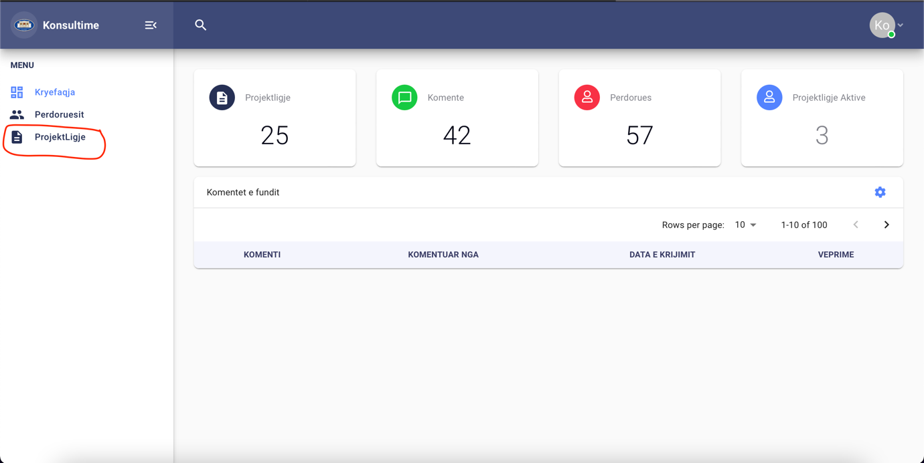

- Klikoni mbi shenjen ‘+’
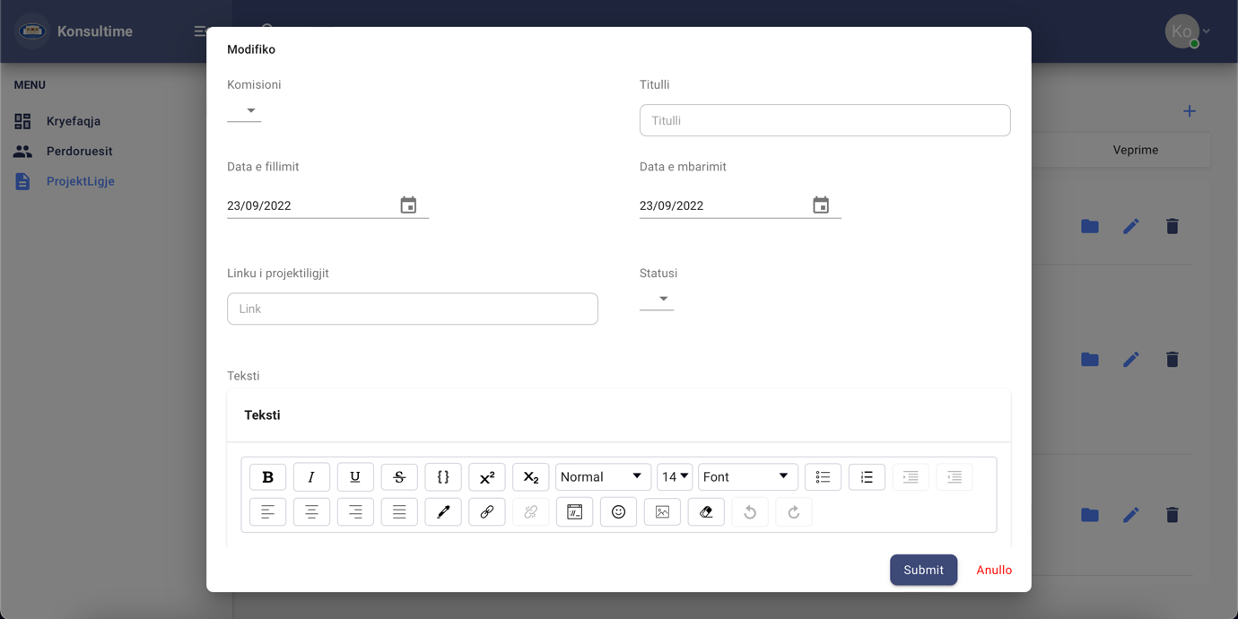
Plotesoni te gjithe te dhenat e kerkuara

- Shtitimi I neneve te Projektligjeve
Mbasi eshte kryer hedhja e projektligjit duhet te hidhet edhe materiali brenda nen pas neni ose si nje nen i vetem.

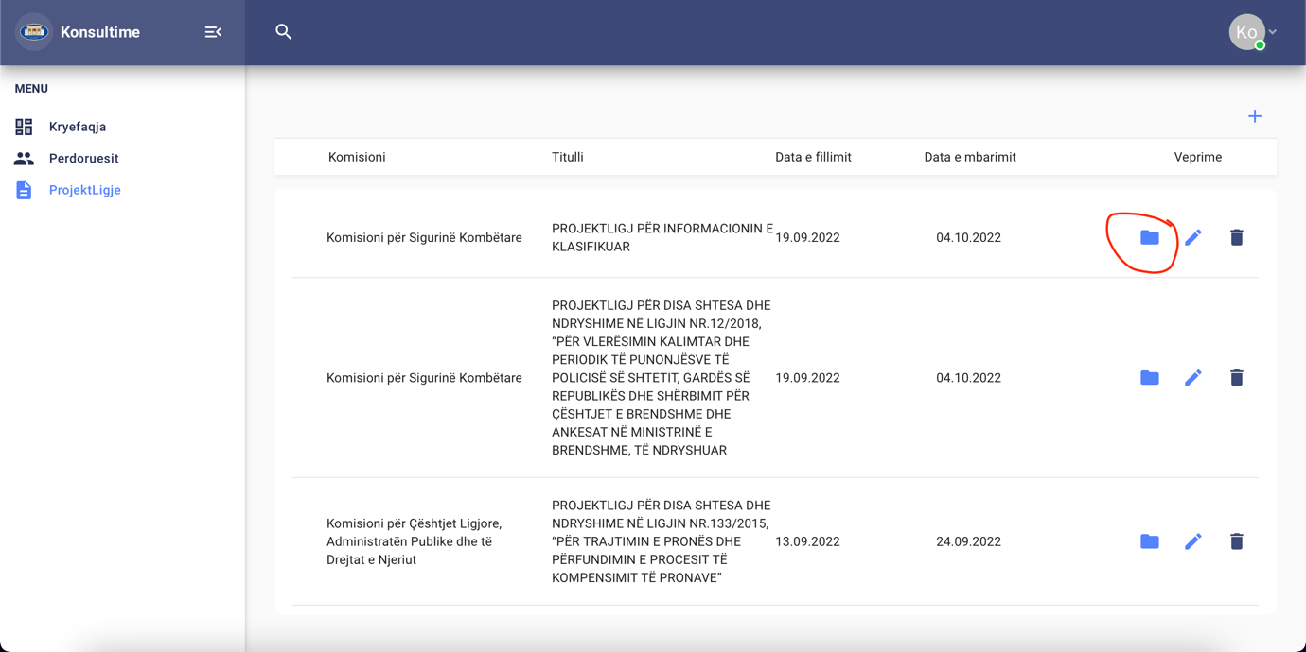
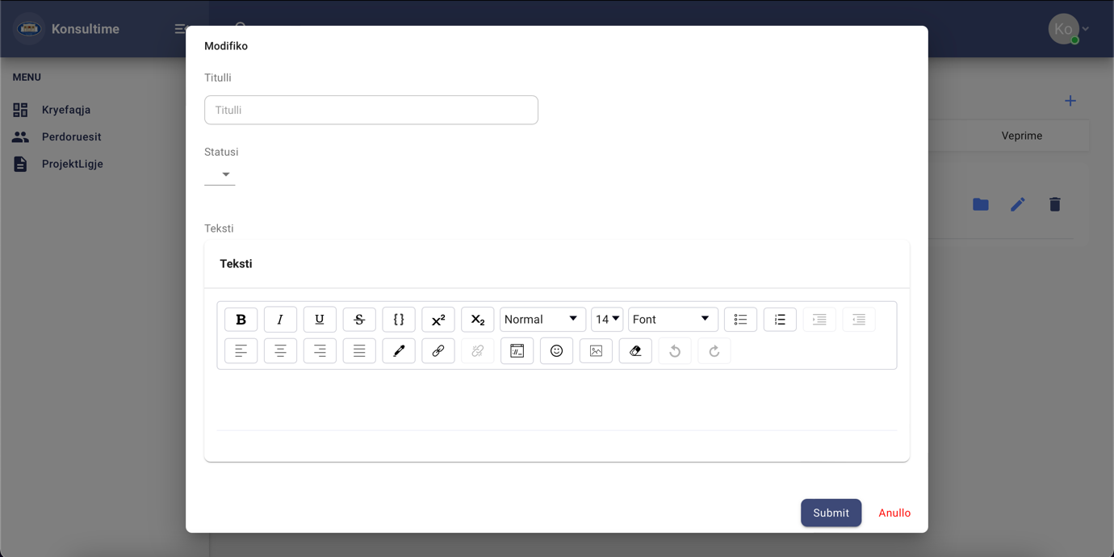

Publikimi i komenteve
Mbasi jeni loguar ne system do te shfaqen te listuara te gjitha komentet qe duhen moderuar

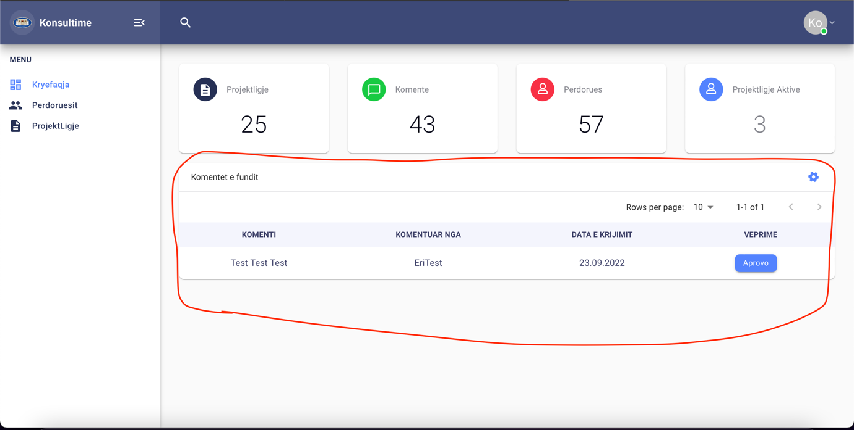

Klikoni mbi butoni Aprovo dhe komenti do te shfaqet ne plaforme

